Załącznik

- Poćwicz pisanie liczby 15
15…………………………………………………………………………………………………………………..

- Zegarmistrz miał do naprawy 15 zegarów. Naprawił już 5. Ile zegarów zostało mu do naprawy?

15-……………………………………..

- Wykonaj obliczenia. Możesz sprawdzać obliczenia na liczydle.

10+5= 11+4= 15-2=
5+10= 13+2= 14-3=
15-5= 12+3= 13-1=

- Ile to pieniędzy?
10zł 5zł to…….zł 10zł 1zł 1zł 2zł to……zł
10zł 1zł 2zł to….zł 10zł 1zł 2zł 2zł to…..zł

- W ogródku Zosi po lewej stronie ścieżki zakwitło 10 przebiśniegów, a po prawej stronie- 5. Ile przebiśniegów zakwitło w ogródku Zosi?

……………………………………………………

- Na zajęcia sportowe powinno przyjść 14 uczniów. Jednak tego dnia 3 nie przyszło. Ilu uczniów przyszło w tym dniu na zajęcia?

…………………………………………………………
- Wykonaj obliczenia.
10+2= 14-4= 12-10=
2+10= 11-1= 15-10=

- Narysuj banknoty i monety, żeby otrzymać podane kwoty.

13zł

15zł

- Zaznacz podane godziny na zegarach.
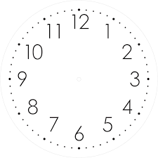4.00
11.00

